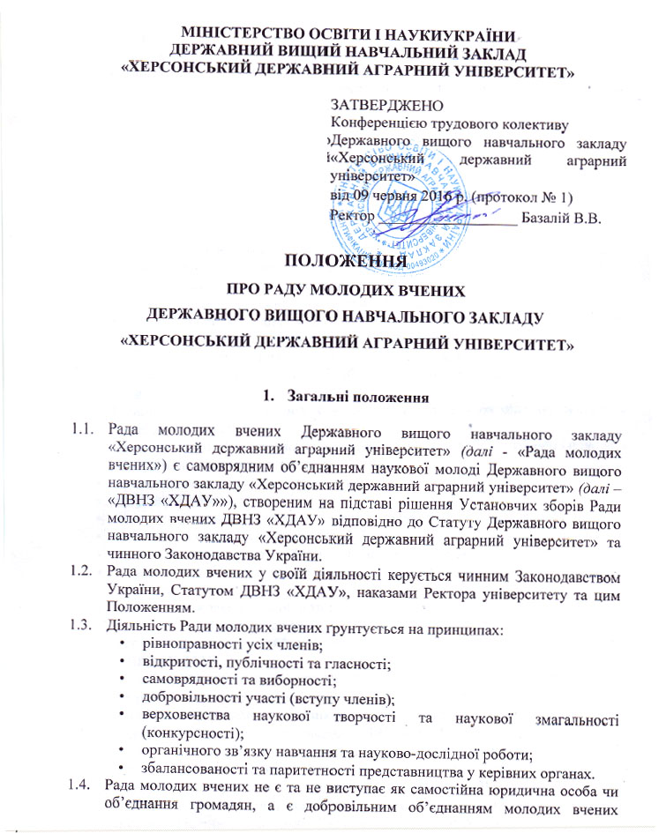

(студентів, аспірантів, науковців) у складі ДВНЗ «ХДАУ», але не є його структурним підрозділом. Рада молодих вчених не бере участі, не підтримує, не виступає організатором/співорганізатором жодних політичних, релігійних та інших об’єднань, угруповань, партій тощо.
- Рада молодих вчених у своїй діяльності безпосередньо підзвітна ректору університету.

- Мета та завдання Ради молодих вчених

2.1. Основна мета Ради молодих вчених - всебічне сприяння науковій, винахідницькій та іншій творчій діяльності (як індивідуальній, так і колективній) молодих вчених.
2.2. Основні завдання Ради молодих вчених:
• сприяння створенню умов для розкриття наукового та творчого потенціалу молодих вчених;
• пошук та підтримка талановитих дослідників серед молодих вчених, надання їм всебічної допомоги у межах можливостей Ради молодих вчених;
• сприяння формуванню особистості дослідника, сучасного вченого з широким світоглядом;
• участь в організації та розвитку міжвузівського та міжнародного наукового і культурного співробітництва молодих вчених;
• інформаційна та просвітницька діяльність.
2.3. Для виконання своїх завдань Рада молодих вчених:
• організовує роботу молодих вчених у наукових осередках;
• приймає у члени Ради молодих вчених та виключає з її членів (організовує дотримання процедур вступу та припинення членства);
• готує та представляє Вченій Раді, ректору, ректорату, та структурним підрозділам ДВНЗ «ХДАУ» пропозиції з організації, розвитку і вдосконалення наукової та творчої діяльності молодих вчених;
• організовує та проводить регулярні (щорічні) та нерегулярні (одноразові) наукові конференції, семінари, конкурси (в т.ч. на здобуття грантів), виставки робіт та інші заходи для здійснення, заохочення і стимулювання наукової та творчої діяльності молодих вчених;
• сприяє та організовує видання наукових праць молодих вчених;
• може проводити конкурсний відбір, представляти кандидатів та подавати пропозиції керівництву (Вченій Раді, ректору, ректорату) та структурним підрозділам ДВНЗ «ХДАУ» щодо отримання іменних стипендій та премій для молодих вчених;
• організовує міжвузівське та міжнародне співробітництво молодих вчених;
• здійснює контакти з установами, організаціями та підприємствами з питань, що пов’язані з діяльністю Ради молодих вчених;
• у межах повноважень та у спосіб, передбачені цим Положенням, наказами ректора та Статутом ДВНЗ «ХДАУ», здійснює іншу діяльність, необхідну для виконання завдань, що поставлені перед Радою молодих вчених.
  - Рада молодих вчених не бере участі, не надає підтримку, не виступає організатором / співорганізатором жодних інших заходів, крім тих, метою та завданнями яких є безпосереднє досягнення мети та виконання завдань, що поставлені перед Радою молодих вчених.

- Членство у раді молодих вчених

3.1. Членами Ради молодих вчених можуть бути молоді вчені (науковці) Університету віком, а саме:
• аспіранти віком;
• докторанти віком;
• наукові співробітники;
• науково-педагогічні працівники;
• магістранти (студенти, що проходять підготовку за ОКР «магістр»).
3.2. У роботі Ради молодих вчених можуть брати участь, із обов’язковим дотриманням вимог цього Положення, будь-які науковці (вчені) та особи, що ведуть наукову діяльність, в тому числі, всі студенти, магістранти, аспіранти, докторанти, наукові співробітники, науково-педагогічні працівники Університету.
3.3. Прийом у члени Ради молодих вчених здійснюється на підставі письмової заяви молодого вченого.
3.3.1. Заява на вступ обов’язково повинна містити таку інформацію про кандидата на вступ до Ради молодих вчених:
- прізвище, ім’я, по батькові (повністю);
- дату та рік народження;
- назву структурного підрозділу, у якому навчається / працює заявник;
- коло наукових інтересів заявника (1-3 речення);
- теми захищених дисертацій із зазначенням року захисту (за наявності);
- кількості опублікованих, на момент подання заяви, наукових праць (за наявності);
- дату подання заяви та особистий підпис заявника.
- Заява на вступ подається на ім’я голови Ради молодих вчених. Розгляд заяв проводиться на найближчому засіданні Ради молодих вчених ДВНЗ «ХДАУ».
- У разі прийняття позитивного рішення щодо можливості вступу заявника до Ради молодих вчених ДВНЗ «ХДАУ», голова візує заяву із зазначенням дати прийняття позитивного рішення щодо можливості вступу заявника.
- Правління Ради молодих вчених ДВНЗ «ХДАУ» має право затвердити рішення Секції або, за умови невідповідності особи заявника чи поданої ним заяви вимогам цього Положення, відхилити заяву. Повноважний представник правління Ради молодих вчених ДВНЗ «ХДАУ» (голова, заступник або секретар) вказує на заяві дату і рішення правління та ставить підпис. Рішення правління Ради молодих вчених ДВНЗ «ХДАУ» щодо вступу до Ради молодих вчених ДВНЗ «ХДАУ» є остаточним та не підлягає оскарженню.
- Заявник, якому було відмовлено у вступі до Ради молодих вчених ДВНЗ «ХДАУ», має право повторно подати заяву на вступ до Ради молодих вчених ДВНЗ «ХДАУ» не раніше ніж через 1 (один) календарний рік після прийняття правлінням рішення про відмову у вступі.
- Заявник вважається прийнятим до Ради молодих вчених ДВНЗ «ХДАУ» з дня, наступного після дати затвердження рішення про можливість вступу до Ради молодих вчених ДВНЗ «ХДАУ».
- Затверджені правлінням Ради молодих вчених ДВНЗ «ХДАУ» заяви на вступ зберігаються до моменту припинення членства. Відхилені правлінням Ради молодих вчених ДВНЗ «ХДАУ» заяви на вступ зберігаються впродовж 1 (одного) календарного року. Після закінчення терміну зберігання заяв на вступ вони за рішенням правління Ради молодих вчених ДВНЗ «ХДАУ» знищуються. Персональну відповідальність за зберігання та знищення заяв несе секретар правління Ради молодих вчених ДВНЗ «ХДАУ».
3.4. Члени Ради молодих вчених мають право:
- брати участь у роботі РМВ та у заходах, що організовуються та проводяться за участю Ради молодих вчених ДВНЗ «ХДАУ»;
- обирати та бути обраним до керівних органів Ради молодих вчених ДВНЗ «ХДАУ» відповідно до процедур, передбачених цим Положенням;
- отримувати інформаційну та методичну допомогу від Ради молодих вчених ДВНЗ «ХДАУ».
3.5. Члени Ради молодих вчених зобов’язані:
- брати участь у роботі секції Ради молодих вчених ДВНЗ «ХДАУ»;
- виконувати рішення керівних органів Ради молодих вчених ДВНЗ «ХДАУ»;
- дотримуватись вимог цього Положення.
3.6. Припинення членства у Раді молодих вчених ДВНЗ «ХДАУ» відбувається на підставі обґрунтованого рішення керівних органів Ради молодих вчених ДВНЗ «ХДАУ»про припинення членства особи у Раді молодих вчених ДВНЗ «ХДАУ».
3.6.1. Підставами для припинення членства є:
- письмова заява про припинення членства;
- порушення особою-членом Ради молодих вчених ДВНЗ «ХДАУ» вимог цього Положення (в т.ч. порушення вимог п.п. 1.2., 1.3., 3.5. та/або невідповідність вимогам п. 3.1. цього Положення, зокрема припинення навчання / роботи в ДВНЗ «ХДАУ»);
- наявність обґрунтованої скарги іншої особи-члена Ради молодих вчених ДВНЗ «ХДАУ», у якій стверджується та переконливо доведено факти поведінки та дій, що несумісні з членством у Раді молодих вчених ДВНЗ «ХДАУ».
3.6.2. Форма заяви на припинення членства та вимоги до її заповнення встановлюються рішенням Ради молодих вчених ДВНЗ «ХДАУ». Заява на припинення членства обов’язково повинна містити таку інформацію про заявника-члена Ради молодих вчених ДВНЗ «ХДАУ»:
- прізвище, ім’я, по батькові (повністю);
- дату та рік народження;
- секцію Ради молодих вчених ДВНЗ «ХДАУ», членом якої є заявник;
- причини та/або підстави та/або обставини, що спонукають особу до припинення членства у Ради молодих вчених ДВНЗ «ХДАУ»;
- дату подання заяви та особистий підпис заявника.
3.6.3. Рішення про припинення членства у Раді молодих вчених ДВНЗ «ХДАУ» розглядається на засіданні, до складу якої належить особа, що претендує на припинення членства. Рішення про припинення членства затверджується правлінням Ради молодих вчених ДВНЗ «ХДАУ». Усі рішення оформляються протоколами із обов’язковим внесенням у протокол обґрунтованих підстав для припинення членства.

- Структура та органи управління Ради молодих вчених

4.1. Рада молодих вчених ДВНЗ «ХДАУ», створюється за фаховим принципом у межах структурних підрозділів. Свою діяльність Рада молодих вчених ДВНЗ «ХДАУ» проводить лише у межах та у спосіб передбачені цим Положенням, Статутом та наказами Ректора університету.
4.2. Вищим органом управління Ради молодих вчених ДВНЗ «ХДАУ» є Конференція Ради молодих вчених. Чергові Конференції скликаються 1 (один) раз на рік. Рішення про скликання чергової конференції оформляється протоколом правління Ради молодих вчених ДВНЗ «ХДАУ». Позачергова Конференція скликається за рішенням правління Ради молодих вчених ДВНЗ «ХДАУ» або на вимогу членів Ради при умові наявності щонайменше 75 відсотків голосів.
  - Обов’язок щодо скликання та організації Конференції Ради молодих вчених ДВНЗ «ХДАУ» покладається на правління Ради молодих вчених ДВНЗ «ХДАУ» та персонально голову правління Ради молодих вчених ДВНЗ «ХДАУ».
  - Конференція РМВ вважається правомочною, якщо на ній представлено не менш ніж 2/3 від загальної кількості делегатів секцій Ради молодих вчених ДВНЗ «ХДАУ».
  - Обов’язок ведення засідання Конференції Ради молодих вчених ДВНЗ «ХДАУ» покладається на діючого голову правління Ради молодих вчених ДВНЗ «ХДАУ» (або голову організаційного комітету позачергової Конференції). Стенограму, на підставі якої складається протокол, засідання Конференції веде секретар правління Ради молодих вчених ДВНЗ «ХДАУ» (або секретар організаційного комітету позачергової Конференції). Рішення Конференції Ради молодих вчених ДВНЗ «ХДАУ» приймаються простою більшістю голосів присутніх на Конференції делегатів. Усі рішення Конференції Ради молодих вчених ДВНЗ «ХДАУ» оформляються протоколом, який зберігається у діючого секретаря правління Ради молодих вчених ДВНЗ «ХДАУ».
  - Для проведення голосувань на Загальних зборах членів секції обирається лічильна комісія. Обов’язки лічильної комісії для підрахунку голосів при відкритому голосуванні можуть бути покладені на головуючого та секретаря зборів. Для проведення таємного голосування та підрахунку голосів обов’язковим є обрання лічильної комісії у складі не менше 3 (трьох) осіб, які самостійно розподіляють між собою обов’язки (голова, заступник голови та секретар). При таємному голосуванні лічильна комісія зобов’язана:
- підготувати та роздати присутнім членам зборів бюлетені для голосування, до яких внесено питання, щодо яких відбувається таємне голосування;
- забезпечити дотримання процедури таємності при голосуванні;
- забезпечити прозорість та відкритість підрахунку голосів (бюлетенів);
- скласти протокол про розподіл повноважень між членами лічильної комісії та протокол про результати підрахунку голосів (бюлетенів) при таємному голосуванні (відповідальним за складання протоколів є секретар лічильної комісії);
- до кінця зборів оприлюднити зміст складених лічильною комісією протоколів членам зборів (відповідальним за оприлюднення є голова або заступник голови лічильної комісії);
- не пізніше ніж до кінця зборів передати секретарю зборів складені лічильною комісією протоколи та бюлетені, що підтверджують результати таємного голосування.
  - Рішення Загальних зборів членів секції оформляються протоколом. Протоколи зборів підписують головуючий та секретар зборів. Відповідальність за зберігання протоколів зборів покладено на персонально на секретаря зборів.
  - Рішення Конференції Ради молодих вчених ДВНЗ «ХДАУ» є обов’язковими для виконання усіма членами Ради молодих вчених ДВНЗ «ХДАУ».
  - До кола обов’язків секретаря правління Ради молодих вчених ДВНЗ «ХДАУ» належать повноваження щодо:
- ведення документації правління Ради молодих вчених ДВНЗ «ХДАУ»;
- контроль за документообігом у Ради молодих вчених ДВНЗ «ХДАУ»;
- зберігання та оформлення витягів з протоколів Конференції Ради молодих вчених ДВНЗ «ХДАУ»;
- зберігання та оформлення витягів з протоколів засідань правління Ради молодих вчених ДВНЗ «ХДАУ»;
- допомога голові правління у виконанні його обов’язків та виконання доручень голови правління.
  - До кола обов’язків першого заступника голови правління Ради молодих вчених ДВНЗ «ХДАУ» належать:
- участь у засідання правління Ради молодих вчених ДВНЗ «ХДАУ»;
- виконання обов’язків голови правління у разі його відсутності, хвороби чи будь-якої іншої неможливості виконання ним своїх обов’язків;
- допомога голові правління у виконанні його обов’язків та виконання доручень голови правління.
  - Поточною роботою Ради молодих вчених у період між засіданнями правління Ради молодих вчених ДВНЗ «ХДАУ»керує Голова Ради молодих вчених ДВНЗ «ХДАУ».
  - Голова Ради молодих вчених ДВНЗ «ХДАУ» обирається Конференцією Ради молодих вчених ДВНЗ «ХДАУ»зі складу голів бюро секцій Ради молодих вчених ДВНЗ «ХДАУ».
  - Обрання Голови Ради молодих вчених ДВНЗ «ХДАУ» затверджується наказом Ректора Університету.
  - Голова РМВ:
- повноважний представляти Раду молодих вчених в усіх відносинах з Університетом, у міжвузівських та міжнародних відносинах;
- головує на Конференції Ради молодих вчених ДВНЗ «ХДАУ»;
- виконує обов’язки голови правління Ради молодих вчених ДВНЗ «ХДАУ»;
- підписує усі документи, що затверджуються Конференцією Ради молодих вчених ДВНЗ «ХДАУ» та правлінням Ради молодих вчених ДВНЗ «ХДАУ»;
- входить за посадою до складу Вченої Ради Університету;
- бере участь у підготовці проектів наказів Ректора Університету, що стосуються сфери діяльності Ради молодих вчених ДВНЗ «ХДАУ»;
• несе персональну відповідальність за діяльність Ради молодих вчених.

5. Внесення змін і доповнень у положення про раду молодих вчених

5.1 Доповнення та зміни у Положення розробляє уповноважена Радою молодих вчених ДВНЗ «ХДАУ» робоча група.
5.2 Зміни і доповнення виносяться на розгляд загальних зборів Ради молодих вчених ДВНЗ «ХДАУ» і приймаються прямим відкритим голосуванням не менше 2/3 її членів.
5.3. Ліквідація чи реорганізація Ради молодих вчених ДВНЗ «ХДАУ» проводиться за відповідним рішенням Ради.
5.4. Усі зміни та доповнення Положення підлягають затвердженню ректором університету та погодженням із першим проректором, проректором з наукової роботи та головою Ради молодих вчених ДВНЗ «ХДАУ».

6. Забезпечення діяльності Ради молодих вчених ДВНЗ «ХДАУ»

6.1. Ректорат та усі структурні підрозділи ДВНЗ «ХДАУ» та їх керівники повинні всебічно сприяти, підтримувати та надавати усе можливе інформаційне забезпечення для діяльності Ради молодих вчених.

